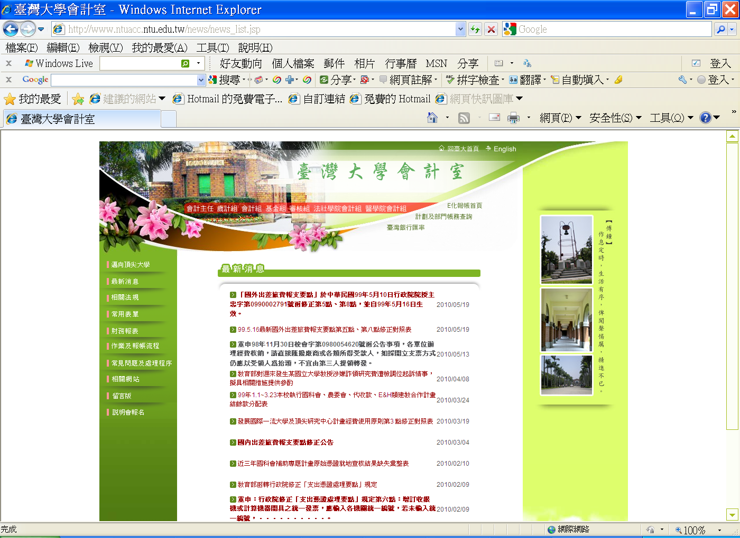

請協助千里馬之系辦人員(或報帳助理)進入本校會計室E化報帳系統新增借款申請書

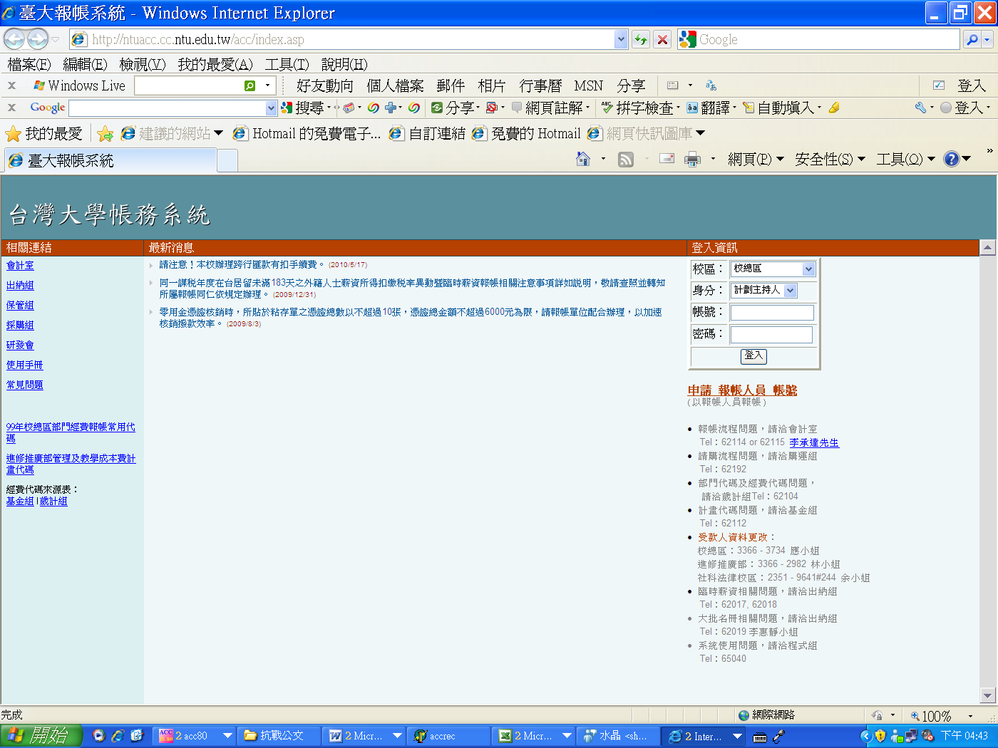

鍵入帳號及密碼後開始新增

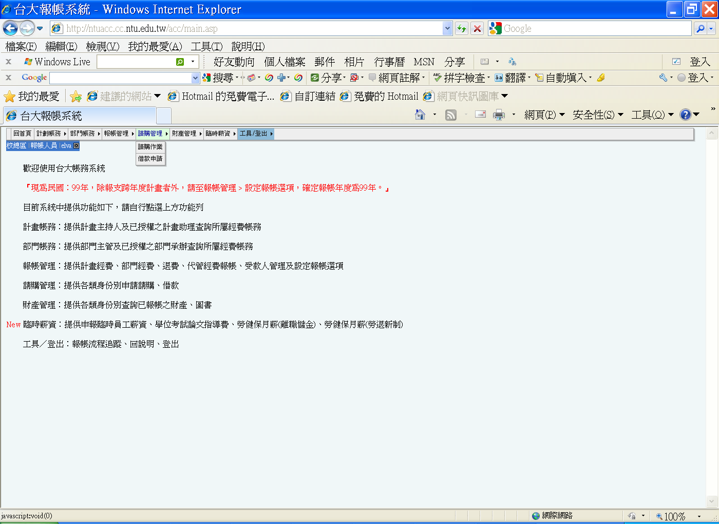

請點選請購管理-借款申請

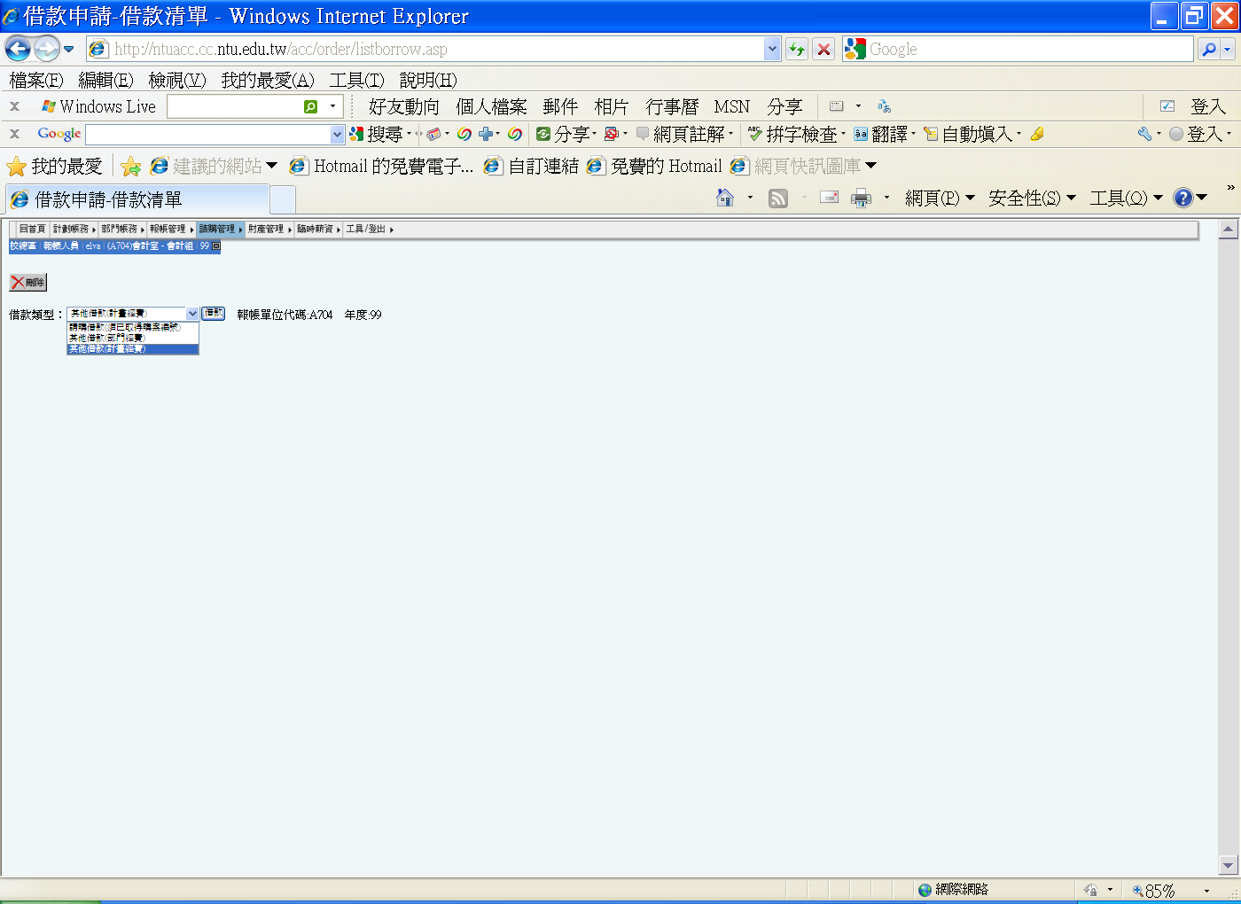

借款類型請點選其它借款(計畫經費)後點選借款

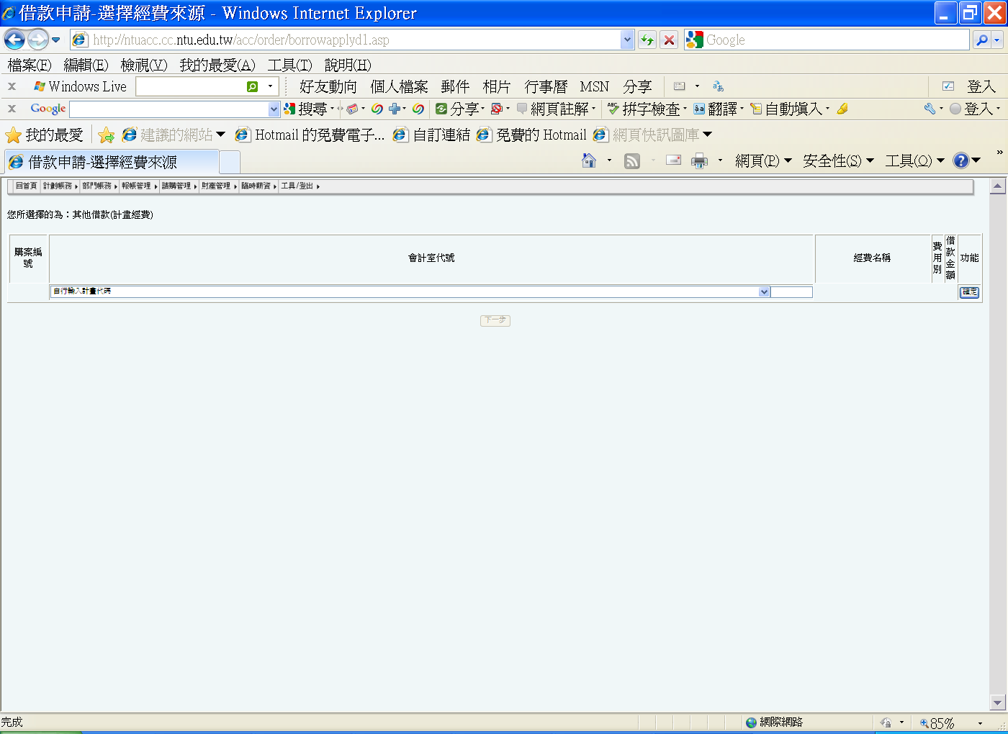

鍵入計畫代碼oth_prj後點選確定

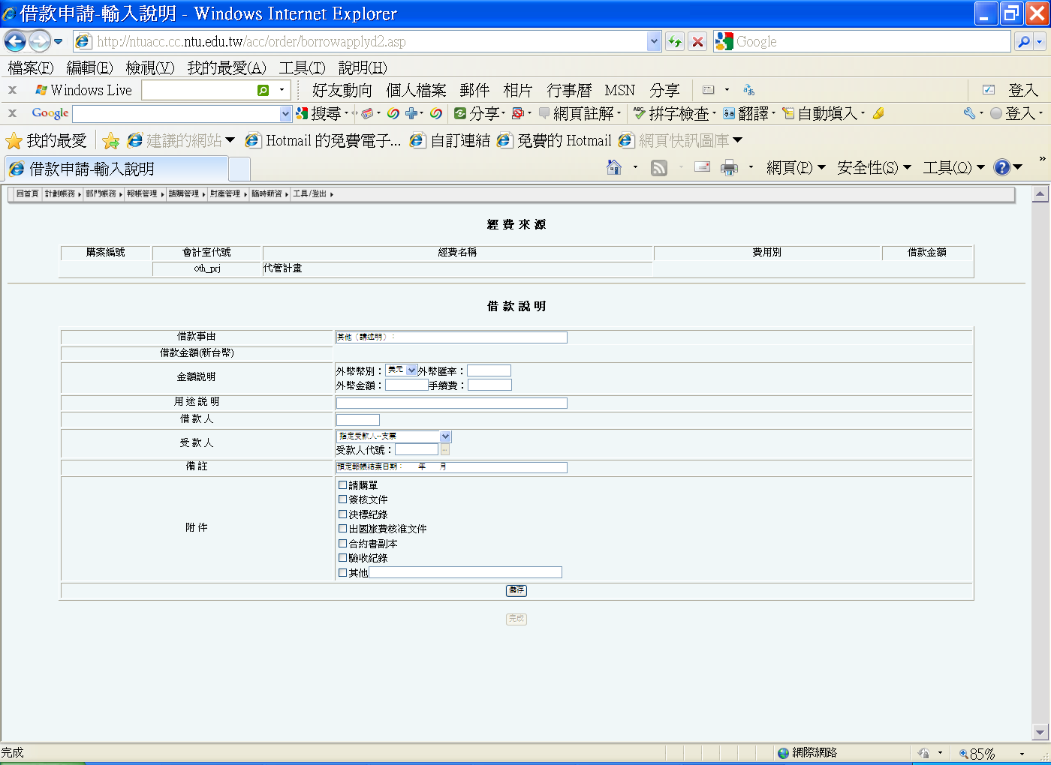
請將相關欄位填寫完畢後儲存，且務必列印會辦相關單位核章完成後續流程。
帳務相關問題請電洽3366-2089 會計組賴秋萍小姐。

